Resolución del Pleno del Instituto de Transparencia, Acceso a la Información Pública y Protección de Datos Personales del Estado de México y Municipios, con domicilio en Metepec, Estado de México, de fecha diez de agosto del dos mil veintidós.
Visto el expediente relativo al recurso de revisión 04074/INFOEM/IP/RR/2022, interpuesto por XXXXXXX XXXXXXX XXXXXX, en lo sucesivo el recurrente en contra de la respuesta a su solicitud de información con número de folio 00144/ISSEMYM/IP/2022, por parte del Instituto de Seguridad Social del Estado de México y Municipios, en lo sucesivo el Sujeto Obligado; se procede a dictar la presente resolución, con base en los siguientes:
- A N T E C E D E N T E S:
1. Solicitud de acceso a la información. Con fecha veintidós de febrero del dos mil veintidós, la parte recurrente formuló solicitud de acceso a información pública al Sujeto Obligado a través del Sistema de Acceso a la Información Mexiquense, en adelante SAIMEX, requiriéndole lo siguiente:
“EL SOPORTE DOCUMENTAL (EVIDENCIAS) DEL SEGUNDO PAGO QUE EFECTUO LA UAEMEX DERIVADO DEL CONVENIO No. CCAPP/D118/01/2019 DE FECHA 23/DIC/2019 CELEBRADO ENTRE LA UAEM-ISSEMYM ; EN COMPLEMENTO A LA SOLICITUD 00076/UAEM/IP/2021..” (Sic)
Modalidad elegida para la entrega de la información: SAIMEX.
2. Respuesta. Con fecha diez de marzo del dos mil veintidós el Sujeto Obligado envió su respuesta a la solicitud de acceso a la información a través del SAIMEX, en los siguientes términos::
“En respuesta a la solicitud recibida, nos permitimos hacer de su conocimiento que con fundamento en el artículo 53, Fracciones: II, V y VI de la Ley de Transparencia y Acceso a la información Pública del Estado de México y Municipios, le contestamos que:

Como archivos adjuntos, encontrará el oficio que dará respuesta a su solicitud de información; así como la información correspondiente. Para cualquier duda o aclaración respecto a la presente respuesta, nos ponemos a sus órdenes en el teléfono (01722) 2261900 extensiones 1434072 y 1434073. MUY IMPORTANTE: Se hace de su conocimiento que, hasta nuevo aviso, por la contingencia sanitaria el horario para trámites en el Módulo de Transparencia es de 9:00 a 15:00 horas. Es indispensable que al presentarse lo realice con cubrebocas y pluma o bolígrafo personal, como medidas de seguridad sanitaria.”

El Sujeto Obligado anexó a su respuesta los siguientes documentos:

ANEXO-SEGUNDO PAGO UAEMex.pdf, contiene el comprobante de ingresos con folio PR-82300, tal como se advierte a continuación;
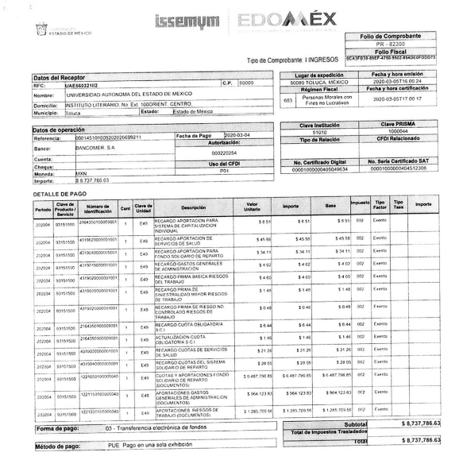

- RESPUESTA 144.IP.pdf el cual contiene la respuesta emitida por el Sujeto Obligado a través de la cual refiere que una vez realizada la búsqueda en la Dirección de Administración Financiera, se envía el comprobante de pago con número de folio PR-82300 correspondiente al segundo pago que realizó la Universidad Autónoma del Estado de México derivado del convenio número CAPP/D118/01/2019, tal como se aprecia a continuación:


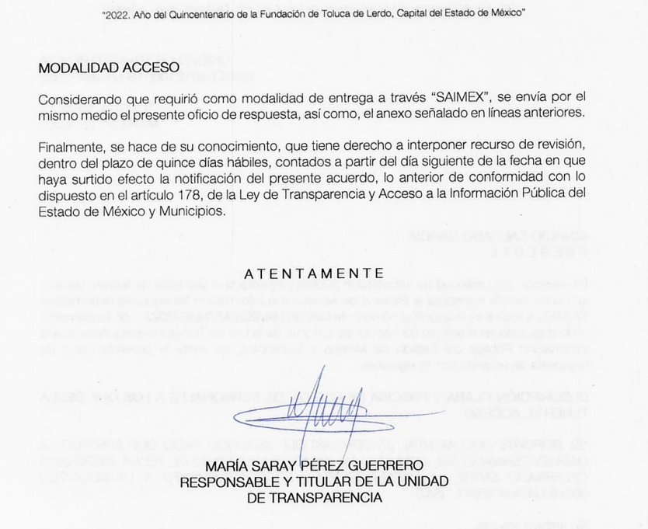

3. Interposición del recurso de revisión. Inconforme el solicitante con la respuesta del Sujeto Obligado interpuso el recurso de revisión a través del SAIMEX en fecha dieciocho de marzo del dos mil veintidós, a través del cual expresó lo siguiente:

- Acto impugnado.
“Informe Justificado: La Responsable y titular de la unidad de transparencia del sujeto obligado, resume lo que el Servidor Público Habilitado de la Coordinación de Presentaciones y Seguridad Social, había dado en respuesta parcial en tiempo y forma mediante oficio 207C0401210001S-UT-239/2022; sin duda alguna la respuesta es sesgada se apega a la solicitud de información solicitada parcialmente por el recurrente, no así la motivación y fundamentación legal en la que se omite el Artículo Cuarto Transitorio de la ley 1994, entre otros que sirvieron de base a mi solicitud inicial y que no se trata de ninguna ampliación de solicitud de información, si entran en comento a los artículos 62 y 87 de las leyes 1994 y 2002 respectivamente, así como el art 81 de la primera invocada. No tiene ninguna relación al pretender sustentar legalmente la respuesta parcial en el artículo 31 de la Ley 2002 por tratarse otro rubro distinto al que nos ocupa en la solicitud de información pública para el cálculo de las “pensiones topadas” toda vez que es el inherente al cálculo de “CUOTAS Y APORTACIONES” NO OBSTANTE QUE SIEMPRE EN LAS LEYESABROGADAS ANTERIORMENTE EXISTIO UNA SIMILITUD EN EL TOPE MAXIMO DE CUOTAS Y APORTACIONES RESPECTO AL TOPE MAXIMO EN EL CÁLCULO DE LAS PENSIONES; que en este caso que nos ocupa no es así, en virtud de existir una diferencia por primera vez entre ambos rubros de 16% cuotas y aportaciones a un 12% de tope máximo de las pensiones, en razón de cuatro puntos porcentuales,.” (sic)
- Motivos de inconformidad.
“Sin menoscabo de lo dispuesto por el Artículo 12 de la Ley de Transparencia y Acceso a la Información Pública del Estado de México y Municipios es pertinente precisar que en todas las instituciones de Seguridad Social en la que se incluye el ISSEMYM tienen dos o tres fuentes de información estadística pública con servidores públicos habilitados para tales efectos, en ese caso ya el SP habilitado de. La Coordinación de Prestaciones y Seguridad Social aporto parcialmente la información solicitada; faltaría el área operativa o sea el Servidor Público Habilitado de la Unidad de Informática complementara la información faltante; que se refiere al número de pensiones topadas en: 9, 9.5, 10 SMM y más derivados de la Ley 1994 asrtículos 62 y 81 y Cuarto Transitorio respectivamente. Por lo que refiere a la Ley 2002 artículo 87 y serían las de 12 SMM y más. Derivado de que por diversas controversias jurisdiccionales existen resoluciones definitivas (sentencias) de pensión topada hasta por 16SMM, advirtiendo que no se trata de saberel numero de juicios, es el número de beneficiarios con estas características que rebasan el tope máximo permisible de manera ordinaria por tratarse de casos extraordinarios emanados de sentencias judiciales, que el instituto de dar cumplimiento a cabalidad. Para mayor abundamiento son las áreas informáticas sin las que operan las ALTAS de nuevas pensiones topadas y/o generales, así como el cálculo del incremento anual de las pensiones en sus diversas modalidades quienes actualizan la cuota diaria de los pensionados y pensionistas según lo dispuesto por el artículo 70, para el pago quincenal generando las cifras control de las mismas, y tienen el manejo y salvaguarda del padrón (nomina) de pensionados y pensionista. Reiterando que nos es lógico que de un universo al 31 de Dic 2021 de 74,409 jubilados y pensionados existan solamente 2,394 pensiones topadas, cuando desde 1994 hasta 2022 a casi tres décadas, que existe esa modalidad de cálculo de pensión topada; derivado de las plazas que ostentan los servidores públicos en activo, que por el “sueldo sujeto de cotización” alcanzan ese beneficio de los tres poderes (Ejecutivo, Legislativo, Judicial), y demás Instituciones públicas sujetos de la seguridad social que administra el ISSEMYM en el estado y municipios; organismos autónomos, auxiliares, descentralizados y ayuntamientos.”(sic)
4. Turno. De conformidad con el artículo 185, fracción I de la Ley de Transparencia y Acceso a la Información Pública del Estado de México y Municipios, el recurso de revisión número 04074/INFOEM/IP/RR/2022 se turnó por el sistema electrónico del Instituto de Transparencia, Acceso a la Información Pública y Protección de Datos Personales del Estado de México y Municipios, a la Comisionada Guadalupe Ramírez Peña, para su análisis, estudio, elaboración del proyecto y presentación ante el Pleno de este Instituto.
5. Admisión del recurso de revisión: En fecha veinticuatro de marzo del dos mil veintidós, la Comisionada ponente, admitió a trámite el recurso de revisión que ahora se resuelve, dando un plazo máximo de siete días hábiles para que las partes manifestaran lo que a su derecho resultara conveniente, ofrecieran pruebas, formularan alegatos y el Sujeto Obligado presentara su informe justificado.
6. Manifestaciones: De las constancias que integran el expediente en que se actúa se advierte que el recurrente fue omiso en ofrecer pruebas y alegatos.
Por su parte, el Sujeto Obligado en fecha primero de abril del año dos mil veintidós, remite los siguientes archivos electrónicos:

- RESPUESTA 144 IP.pdf en el cual consiste en el archivo remitido en respuesta por el Sujeto Obligado.
- Acuse de solicitud 144 IP.pdf, en el cual remite captura del acuse de solicitud.

- Acuse del recurso de revisión 04074 IP-RR.pdf, en el cual se remite captura de pantalla del Acuse del recurso de revisión de mérito.

- INFORME JUSTIFICADO 144 IP 2022.pdf, el cual contiene el informe justificado del Sujeto Obligado a través del cual ratifica en términos generales su respuesta inicial y señala que las razones o motivos de inconformidad que señala el recurrente son inoperantes ya que no versan sobre la solicitud inicial, ni sobre la respuesta que la Unidad de Transparencia, tal como se advierte a continuación:
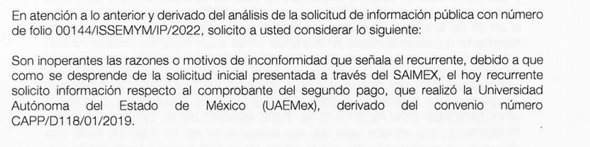
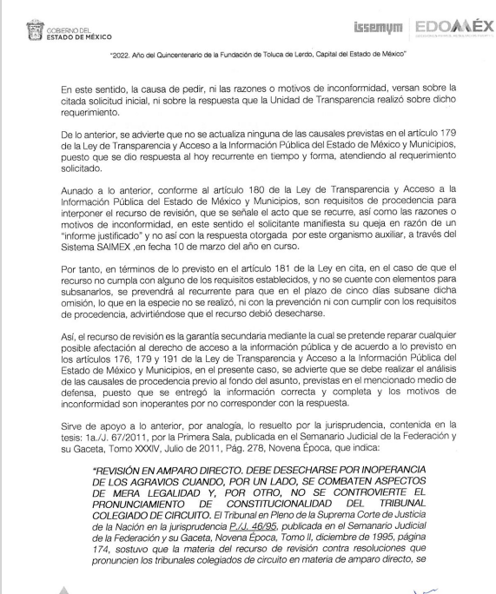
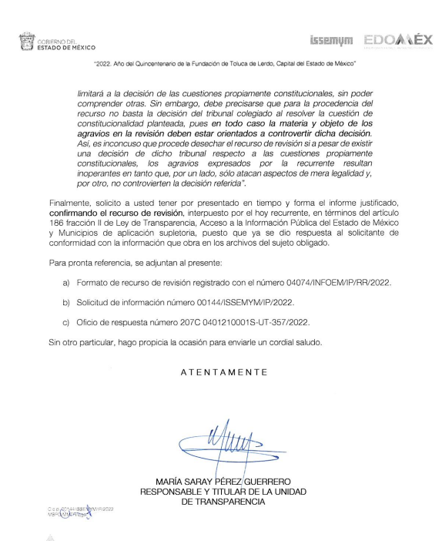
7. Acuerdo de Ampliación de Plazo. En fecha trece de mayo del año dos mil veintidós, con fundamento en el artículo 181, párrafo tercero de la Ley de Transparencia y Acceso a la Información Pública del Estado de México y Municipios, se acordó la ampliación del plazo para su resolución.
Este organismo garante no pasa por alto justificar, que el plazo para emitir la resolución en el presente asunto encuentra justificación en el alto número de recursos de revisión recibidos dentro del primer semestre del año dos mil veintidós, que, en comparación con los recibidos el año pasado dentro del mismo periodo, se ha incrementado aproximadamente un 400%, circunstancia atípica que ha rebasado las capacidades técnicas y humanas del personal encargado de la proyección de las resoluciones a dichos medios de impugnación.

Por ello, es menester precisar que, si bien se ha excedido el plazo para resolver el presente medio de impugnación, de conformidad con la ley de la materia, el plazo para emitir la resolución se encuentra justificado en los elementos para medir la razonabilidad de asuntos conforme a los parámetros establecidos por diversos órganos jurisdiccionales federales, aplicables también en procedimientos análogos, como el que nos ocupa.

Así, en términos de lo que establecen los artículos 8.1 y 25 de la Convención Americana sobre Derechos Humanos, los recursos deben ser sencillos y resolverse en el menor tiempo posible, tomando en consideración la dilación total del procedimiento; esto es, en un plazo razonable.

En ese sentido, el legislador fijó los términos procesales en las leyes, de manera general, sin que pudiera prever la variada gama de casos que son resueltos por los órganos jurisdiccionales o cuasi jurisdiccionales, tanto por la complejidad de los hechos, como por el número de casos que conocen.

Por ello, excepcionalmente, si un asunto es resuelto con posterioridad a los plazos señalados por la norma debe analizarse la razonabilidad del tiempo necesario para su resolución, atentos a los siguientes criterios:

- Complejidad del Asunto: La complejidad de la prueba, la pluralidad de sujetos procesales, el tiempo transcurrido, las características y contexto del recurso.

- Actividad Procesal del interesado. Acciones u omisiones del interesado.

- Conducta de la Autoridad: Las Acciones u omisiones realizadas en el procedimiento. Así como si la autoridad actuó con la debida diligencia.

d) La afectación generada en la situación jurídica de la persona involucrada en el proceso: Violación a sus derechos humanos.

De modo que, cuando se trate de un asunto excepcional, por alguna o todas las características mencionadas; o bien, cuando el ingreso de asuntos al órgano jurisdiccional o cuasi jurisdiccional respectivo supere notoriamente al que podría considerarse normal, debe concluirse que es una excluyente de responsabilidad en relación con la actuación del funcionario, como ha acontecido en el caso que nos ocupa.

Argumento que encuentra sustento en la jurisprudencia P./J. 32/92 emitida por el Pleno de la Suprema Corte de Justicia de la Nación de rubro “TÉRMINOS PROCESALES. PARA DETERMINAR SI UN FUNCIONARIO JUDICIAL ACTUÓ INDEBIDAMENTE POR NO RESPETARLOS SE DEBE ATENDER AL PRESUPUESTO QUE CONSIDERÓ EL LEGISLADOR AL FIJARLOS Y LAS CARACTERÍSTICAS DEL CASO.”, visible en la Gaceta del Seminario Judicial de la Federación con el registro digital 205635.

Razones por las cuales cabe concluir que, la resolución al recurso de revisión se solventa hasta esta fecha, debido a que existe una excesiva carga de trabajo en desproporción a la capacidad de los recursos materiales y humanos con que cuenta este Instituto para atender la enorme demanda de usuarios que acuden para que se les garantice su Derecho de acceso a la información Pública y Protección de Datos Personales, aunado a la complejidad de los hechos a los que se refieren, así como al volumen del expediente, la extensión de los escritos y pruebas aportadas y desahogadas por las partes; lo que impide la tramitación de los recursos dentro de los términos legales previamente establecidos por la Ley, por tratarse de causas de fuerza mayor.

Al respecto, también son de considerar los criterios sostenidos por el Cuarto Tribunal Colegiado en Materia Administrativa del Primer Circuito, cuyos rubros y datos de identificación son los siguientes:

“PLAZO RAZONABLE PARA RESOLVER. DIMENSIÓN Y EFECTOS DE ESTE CONCEPTO CUANDO SE ADUCE EXCESIVA CARGA DE TRABAJO.” consultable en el Seminario Judicial de la Federación y su gaceta, con el registro digital 2002351.

“PLAZO RAZONABLE PARA RESOLVER. CONCEPTO Y ELEMENTOS QUE LO INTEGRAN A LA LUZ DEL DERECHO INTERNACIONAL DE LOS DERECHOS HUMANOS.”, visible en el Seminario Judicial de la Federación y su gaceta, con el registro digital 2002350.

Por ello, este organismo garante comprometido con la tutela de los derechos humanos confiados, señala que este exceso de plazo legal para resolver el presente asunto, resulta de carácter excepcional.

8.- Cierre de Instrucción. Con fecha diez de junio de dos mil veintidós, al no existir diligencias pendientes por desahogar, se emitió el acuerdo por medio del cual se declaró cerrada la instrucción y se determinó pasar el expediente a resolución, en términos de los dispuesto en los artículos 185, fracciones VI y VIII, de la Ley de Transparencia y Acceso a la Información Pública del Estado de México y Municipios.
En razón de que fue debidamente sustanciado el expediente electrónico y no existe diligencia pendiente de desahogo, se emite la Resolución que conforme a Derecho proceda, de acuerdo con los siguientes:
II C O N S I D E R A N D O:
Primero. Competencia. El Instituto de Transparencia, Acceso a la Información Pública y Protección de Datos Personales del Estado de México y Municipios, es competente para conocer y resolver el presente recurso de revisión interpuesto por la parte recurrente, conforme a lo dispuesto en los artículos 6, apartado A de la Constitución Política de los Estados Unidos Mexicanos; 5, párrafos vigésimo noveno, trigésimo y trigésimo primero, fracciones IV y V de la Constitución Política del Estado Libre y Soberano de México; 1, 2, fracción II; 13, 29, 36, fracciones I y II; 176, 178, 179, 181 párrafo tercero y 185 de la Ley Transparencia y Acceso a la Información Pública del Estado de México y Municipios; 9, fracciones I y XXIV y 11 del Reglamento Interior del Instituto de Transparencia, Acceso a la Información Pública y Protección de Datos Personales del Estado de México y Municipios.
Segundo. Oportunidad y Procedibilidad del Recurso de Revisión. Previo al estudio del fondo del asunto, se procede a analizar los requisitos de oportunidad y procedibilidad que debe reunir el recurso de revisión interpuesto, previstos en los artículos 178 y 180 de la Ley de Transparencia y Acceso a la Información Pública del Estado de México y Municipios.
El recurso de revisión fue interpuesto dentro del plazo de quince días hábiles, previsto en el artículo 178 de la Ley de Transparencia y Acceso a la Información Pública del Estado de México y Municipios, toda vez que el Sujeto Obligado remitió la respuesta a la solicitud de información el día diez de marzo de dos mil veintidós, mientras que el recurso de revisión interpuesto por la parte Recurrente, se tuvo por presentado el día dieciocho de marzo de dos mil veintidós, esto es, al sexto día hábil posterior en que tuvo conocimiento de la respuesta impugnada.
En este sentido, al considerar la fecha en que se formuló la solicitud y la fecha en que respondió a ésta el Sujeto Obligado; así como la fecha en que se interpuso el recurso de revisión, se concluye que el presente recurso de revisión se encuentra dentro de los márgenes temporales previstos las disposiciones legales referidas.
Al mismo tiempo, por cuanto hace a la procedibilidad del recurso de revisión, una vez realizado el análisis de los formatos de interposición del recurso, se concluye la acreditación plena de los elementos formales precisados por el artículo 180 de la Ley de Transparencia y Acceso a la Información Pública del Estado de México y Municipios, en atención a que fue presentado mediante el formato visible en el SAIMEX.
Tercero. Análisis de las causales de improcedencia y sobreseimiento del recurso de revisión. Es menester resaltar que en el procedimiento de acceso a la información pública y de los medios de impugnación de la materia, se advierten diversos supuestos de procedibilidad que deben estudiarse con la finalidad de dar cumplimiento a los principios de legalidad y objetividad inmersos en el artículo 9 de Ley de Transparencia y Acceso a la Información Pública del Estado de México y Municipios, en correlación con la seguridad jurídica que debe generar lo actuado ante este Organismo Garante.
Siendo una facultad legal entrar al estudio de las causas de improcedencia que hagan valer las partes o que se adviertan de oficio por este Instituto; presupuestos procesales de inicio o trámite de un proceso que dotan de seguridad jurídica las resoluciones emitidas por este organismo colegiado, máxime que se trata de una figura procesal adoptada en la ley de la materia, la cual permite dilucidar alguna causal que impida el estudio y resolución de un asunto en su fondo, cuando una vez admitido el recurso de revisión se advierta una causa de improcedencia que permita sobreseerlo. Estudio de causales de improcedencia que no son incompatibles con el derecho de acceso a la justicia, ya que éste no se coarta por regular causas de improcedencia y sobreseimiento con tales fines.

De manera preliminar en el caso concreto conviene analizar si se actualiza alguna de las causales de sobreseimiento del recurso de revisión.

Así, del análisis de la solicitud de información motivo del recurso de revisión que ahora se resuelve, se advierte que la parte solicitante requirió al Sujeto Obligado le proporcione información consistente en lo siguiente:
“EL SOPORTE DOCUMENTAL (EVIDENCIAS) DEL SEGUNDO PAGO QUE EFECTUO LA UAEMEX DERIVADO DEL CONVENIO No. CCAPP/D118/01/2019 DE FECHA 23/DIC/2019 CELEBRADO ENTRE LA UAEM-ISSEMYM ; EN COMPLEMENTO A LA SOLICITUD 00076/UAEM/IP/2021..” (Sic)

En respuesta, el Sujeto Obligado, través del Director General de Administración hizo del conocimiento de la persona solicitante lo siguiente:
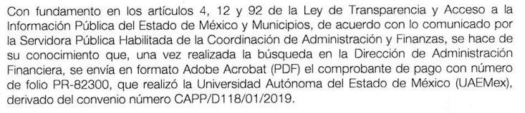

Conocida la respuesta por la persona solicitante, al no estar conforme con los términos de la misma, interpuso el recurso de revisión que nos ocupa, mediante el cual señaló como acto impugnado: “Informe Justificado: La responsable y titular de la unidad de transparencia del sujeto obligado, resume lo que el Servidor publico Habilitado de la Coordinación de Prestaciones y Seguridad Social , había dado en respuesta parcial en tiempo y forma mediante oficio 207C0401210001S-UT-239/2022; sin duda alguna la respuesta sesgada se apega a la solicitud de información solicitada parcialmente por el recurrente , no así la motivación y fundamentación legal en la que se omite el Articulo Cuarto Transitorio de la ley 1994, entre otros que sirvieron de base a mi solicitud inicial y que no se trata de ninguna ampliación de solicitud de información, si entran en comento a los artículos 62 y 87 de las leyes 1994 y 2002 respectivamente, así como el art 81 de la primera invocada. No tiene ninguna relación al pretender sustentar legalmente la respuesta parcial en el artículo 31 de la Ley 2002 por tratarse de otro rubro distinto al que nos ocupa en la solicitud de información publica para el calculo de las "pensiones topadas" toda vez que es el inherente al calculo de "CUOTAS Y APORTACIONES", NO OBSTANTE QUE SIEMPRE EN LAS LEYES ABROGADAS ANTERIRMENTE EXISTIO UNA SIMILITUD EN EL TOPE MAXIMO DE CUOTAS Y APORTACIONES CON RESPECTO AL TOPE MAXIMO EN EL CALCULO DE LAS PENSIONES ; que en este caso que nos ocupa no es así, en virtud de existir una diferencia por primera vez entre ambos rubros, de un 16% cuotas y aportaciones a un 12% de tope máximo de las pensiones, en razón de cuatro puntos porcentuales.”(sic)
Asimismo, señaló como motivos de inconformidad “Sin menoscabo de lo dispuesto por el Articulo 12 de la Ley de Transparencia y Acceso a la Información Publica del Estado de México y Municipios es pertinente precisar que en todas las Instituciones de Seguridad Social en la que se Incluye el ISSEMYM tienen dos o tres fuentes de información estadística publica con servidores públicos habilitados para tales efectos, en este caso ya el SP habilitado de la Coordinación de Prestaciones y Seguridad Social aporto parcialmente la información solicitada; faltaría el área operativa o sea el Servidor Publico Habilitado de la Unidad de Informática complementara la información faltante ; que se refiere al numero de pensiones topadas en : 9,9.5,10 SMM y más derivados de la Ley 1994 artículos 62 y 81 y Cuarto Transitorio respectivamente. Por lo que refiere a la Ley 2002 articulo 87 y serian las de 12 SMM y más. Derivado de que por diversas controversias jurisdiccionales existen resoluciones definitivas (sentencias) de pensión topada hasta por 16 SMM , advirtiendo que no se trata de saber el numero de juicios, es el numero de beneficiarios con estas características que rebasan el tope máximo permisible de manera ordinaria, por tratarse de casos extraordinarios emanados de sentencias judiciales, que el instituto de dar cumplimiento a cabalidad. Para mayor abundamiento son las áreas informáticas son las que operan las ALTAS de nuevas pensiones topadas y/o generales, así como el calculo del incremento anual de las pensiones en sus diversas modalidades quienes actualizan la cuota diaria de los pensionados y pensionistas según lo dispuesto por el articulo 70, para el pago quincenal generando las cifras control de las mismas. y tienen el manejo y salvaguarda del padrón(nomina) de pensionados y pensionistas. Reiterando que nos es lógico que de un universo al 31 de Dic 2021 de 74,409 jubilados y pensionados existan solamente 2,394 pensiones topadas, cuando desde 1994 hasta 2022 a casi tres décadas, que existe esa modalidad de calculo de pensión topada; derivado de las plazas que ostentan los servidores públicos en activo, que por el "sueldo sujeto de cotización" alcanzan ese beneficio de los tres poderes (Ejecutivo ,Legislativo, Judicial), y demás instituciones publicas sujetos de la seguridad social que administra el ISSEMYM en el estado y municipios ; organismos autónomos , auxiliares , descentralizados y ayuntamientos.”(Sic)
Ahora bien, atentos a la inconformidad planteada resulta necesario señalar que la misma no versa ni sobre la materia de la solicitud de información inicial, ni sobre el contenido de la respuesta emitida por el Sujeto Obligado, en esa virtud, no se actualiza ninguna causal de procedencia, al acreditarse con las constancias que integran el expediente, que las razones o motivos de inconformidad no guardan relación con la solicitud inicial, ni con la respuesta emitida a la misma, es por ello que se actualiza la causal de improcedencia prevista en la fracción IV del artículo 192 de la Ley en la materia, en relación con la fracción III del artículo 191 del mismo ordenamiento, disposiciones normativas que señalan:

“Artículo 191. El recurso será desechado por improcedente cuando:
III. No se actualice alguno de los supuestos previstos en la Ley.

Artículo 192. El recurso será sobreseído, en todo o en parte, cuando una vez admitido, se actualicen alguno de los siguientes supuestos:
(…)
V. Admitido el recurso de revisión aparezca alguna causal de improcedencia en términos de la presente Ley… (Sic)”

Por consiguiente, en estricto derecho, la alegación de la parte Recurrente se limita a realizar manifestaciones sin sustento, las cuales han quedado demostradas, por ello se califican de inoperantes, motivo por el cual lo procedente es sobreseer el recurso de revisión; resultando necesario traer a colación la Tesis Aislada con número de registro 2017549, de rubro y texto siguiente:
“INEXISTENCIA DE LOS ACTOS RECLAMADOS EN EL AMPARO. NO ES UN MOTIVO MANIFIESTO E INDUDABLE DE IMPROCEDENCIA QUE DÉ LUGAR AL DESECHAMIENTO DE LA DEMANDA, SINO QUE CONSTITUYE UNA CAUSAL DE SOBRESEIMIENTO EN EL JUICIO. Conforme al artículo 63, fracción IV, de la Ley de Amparo, la inexistencia de los actos reclamados es una causal de sobreseimiento, pero no de improcedencia del juicio de amparo; por ende, no puede ser un motivo manifiesto e indudable que dé lugar al desechamiento de la demanda con sustento en el diverso precepto 113 de ese ordenamiento, pues el pronunciamiento relativo necesariamente debe efectuarse hasta la sentencia, al no haberse demostrado su existencia en la audiencia constitucional.”
La cual constituye un criterio orientador para este Organismo Garante, que pone en aptitudes de poder sobreseer el presente recurso de revisión, lo que en el caso particular, se tiene por acreditada la inexistencia del acto reclamado.
Derivado de lo expuesto, es necesario hacer del conocimiento de la persona solicitante que, de la simple lectura a su Recurso de Revisión, se desprende que las razones o motivos de inconformidad hechas valer, no corresponden ni con la solicitud, ni la respuesta del Sujeto Obligado para atender su requerimiento de información, por lo tanto, es claro que el Recurso de Revisión que nos ocupa, no actualiza ninguno de los supuestos previstos en la Ley de la materia conforme a las actuaciones que obran en el expediente electrónico formado en el Sistema de Acceso a la Información Mexiquense, SAIMEX.
Por tales circunstancias, este Instituto se encuentra impedido a entrar al estudio de fondo, en virtud que la particular no manifestó razones o motivos de inconformidad, relacionados con la solicitud inicial ni con la respuesta del Sujeto Obligado, a fin de atender su solicitud de acceso.
Por lo tanto, en virtud de los argumentos expuestos con anterioridad así como del análisis realizado a las constancias que obran en el expediente electrónico, toda vez que no se actualizó algún supuesto de procedencia, se determina sobreseer el presente recurso de revisión.
Siendo el sobreseimiento un acto que da por terminado el procedimiento administrativo de impugnación sin resolver el fondo de la cuestión planteada, por presentarse causas que impiden a la autoridad referirse a lo sustancial de lo planteado por el recurrente, los efectos del sobreseimiento consisten en dar por concluido el recurso administrativo sin entrar al estudio de fondo del asunto de que se trate; lo anterior con apoyo en el criterio del Poder Judicial de la Federación con rubro:
“SOBRESEIMIENTO, NO PERMITE ENTRAR AL ESTUDIO DE LAS CUESTIONES DE FONDO
Localización: 213609. II.2o.183 K. Tribunales Colegiados de Circuito. Octava Época. Semanario Judicial de la Federación. Tomo XIII, Febrero de 1994, Pág. 420
Cuerpo de tesis: No causa agravio la sentencia que no se ocupa de los razonamientos tendientes a demostrar la inconstitucionalidad de los actos reclamados de las autoridades responsables, que constituyen el problema de fondo, si se decreta el sobreseimiento del juicio.” (Sic)
Cabe destacar que la decisión de este Organismo Colegiado de sobreseer el recurso de revisión no implica una limitación o negación a la justicia, según lo ha establecido el Poder Judicial Federal, en el criterio que es aplicable por analogía, con rubro:
“DESECHAMIENTO O SOBRESEIMIENTO EN EL JUICIO DE AMPARO. NO IMPLICA DENEGACIÓN DE JUSTICIA NI GENERA INSEGURIDAD JURÍDICA”
Cuerpo de la tesis: Cuando se desecha una demanda de amparo o se sobresee en el juicio, ello no implica denegar justicia ni genera inseguridad jurídica, ya que la obligación de los tribunales no es tramitar y resolver en el fondo todos los asuntos sometidos a su consideración en forma favorable a los intereses del solicitante, sino que se circunscribe a la posibilidad que tiene cualquier individuo de acudir ante los órganos jurisdiccionales, con su promoción (demanda), a la cual debe darse el trámite acorde a las formalidades rectoras del procedimiento respectivo, dentro de las cuales el legislador previó las causales de improcedencia y sobreseimiento. Así, cuando el juzgador o tribunal de amparo se funda en una de ellas para desechar o sobreseer en un juicio, imparte justicia, puesto que el acceso a ella no se ve menoscabado, sino que es efectivo, ni se deja en estado de indefensión al promovente, no obstante sea desfavorable, al no poder negar que se da respuesta a la petición de amparo, con independencia de que no comparta el sentido de la resolución, dado que de esa forma quien imparte justicia se pronuncia sobre la acción, diciendo así el derecho y permitiendo que impere el orden jurídico.” (Sic)
Bajo ese tenor con fundamento en la segunda hipótesis de la fracción I del artículo 186, de la Ley de Transparencia y Acceso a la Información Pública del Estado de México y Municipios, se Sobresee el recurso de revisión 04074/INFOEM/IP/RR/2022, que ha sido materia del presente fallo.
Así, con fundamento en lo prescrito en los artículos 5 párrafos trigésimo, trigésimo primero y trigésimo segundo de la Constitución Política del Estado Libre y Soberano de México; 2, fracción II; 29, 36 fracciones I y II; 176, 178, 181, 185 y 186 fracción II de la Ley de Transparencia y Acceso a la Información Pública del Estado de México y Municipios, este Pleno:
III. R E S U E L V E:
Primero. Se Sobresee el recurso de revisión número 04074/INFOEM/IP/RR/2022, por improcedente, por actualizarse la fracción IV del artículo 192, en relación con la fracción III del artículo 191, ambos, de la Ley de Transparencia y Acceso a la Información Pública del Estado de México y Municipios, en términos del Considerando Tercero de la presente resolución.
Segundo. Notifíquese, vía SAIMEX, al Titular la Unidad de Transparencia del Sujeto Obligado la presente resolución, para su conocimiento.
Tercero. Notifíquese, vía SAIMEX, a la parte Recurrente la presente resolución, así como, que de conformidad con lo establecido en el artículo 196 de la Ley de Transparencia y Acceso a la Información Pública del Estado de México y Municipios, podrá impugnarla vía el Juicio de Amparo en los términos de las leyes aplicables.
ASÍ LO RESUELVE, POR UNANIMIDAD DE VOTOS, EL PLENO DEL INSTITUTO DE TRANSPARENCIA, ACCESO A LA INFORMACIÓN PÚBLICA Y PROTECCIÓN DE DATOS PERSONALES DEL ESTADO DE MÉXICO Y MUNICIPIOS, CONFORMADO POR LOS COMISIONADOS JOSÉ MARTÍNEZ VILCHIS, MARÍA DEL ROSARIO MEJÍA AYALA, SHARON CRISTINA MORALES MARTÍNEZ, LUIS GUSTAVO PARRA NORIEGA Y GUADALUPE RAMÍREZ PEÑA; EN LA VIGÉSIMA OCTAVA SESIÓN ORDINARIA CELEBRADA EL DIEZ DE AGOSTO DE DOS MIL VEINTIDÓS, ANTE EL SECRETARIO TÉCNICO DEL PLENO ALEXIS TAPIA RAMÍREZ.

